**Консультация для родителей**

*«Какое питание является рациональным и сбалансированным»*

***Консультацию подготовила инструктор по физической культуре***

***Челышкова Вера Александровна, высшей квалификационной категории.***

Пищевой рацион детей должен быть сбалансированным, полноценным и удовлетворять энергетические потребности организма, связанные с бурным ростом и физическим развитием, учитывая активную жизнедеятельность организма.

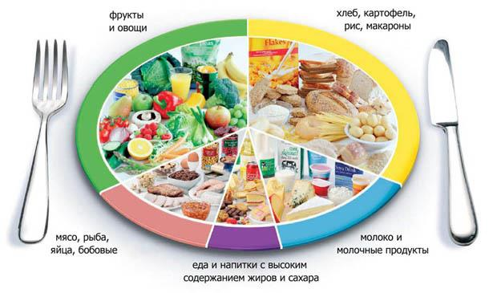

За последние годы распространенность ожирения и язвенной болезни среди детей возросла в 2 раза, анемии – почти на 40%, на 50% увеличилась распространенность язвенной болезни среди подростков, число страдающих ожирением среди взрослых составило 20%.

Уровень осведомленности населения в вопросах здорового питания остается низким. Высока популярность продуктов, содержащих красители, ароматизаторы, консерванты, модифицированные компоненты, различные добавки. Повышение спроса на продукты быстрого приготовления (особенно у школьников и студентов) обусловлено низкой пищевой культурой населения. Информирование населения о том, как следует сделать питание здоровым, рациональным, профилактическим, оздоровительным — одна из самых актуальных задач нашего времени.

Именно в семье прививаются основы здорового образа жизни, зарождаются пищевые пристрастия, формируется культура питания, воспитывается ответственное отношение к здоровью. Очень важно, чтобы мамы владели достаточными знаниями в области здорового питания.  
По современным данным, суточный рацион человека должен включать около 32 наименований различных пищевых продуктов, причем, для полноценной работы организма необходимо 15 витаминов и более 20 макро и микроэлементов.

**ОСНОВНЫЕ ПРИНЦИПЫ РАЦИОНАЛЬНОГО ПИТАНИЯ**

1. Энергетическая ценность пищевого рациона должна соответствовать энергетическим затратам организма.

2. Соответствие химического состава пищевых веществ, включая витамины и минералы, физиологическим потребностям организма.

3. Пищевой рацион должен быть разнообразным.

4. Соблюдение оптимального режима питания – регулярность, краткость и чередование приемов пищи.

5. Только соблюдение всех указанных принципов делает питание полноценным.

6. У детей и подростков в школьный период наблюдаются интенсивные процессы роста, сложная гормональная перестройка организма, деятельности нервной и сердечно-сосудистой системы, головного мозга.

Значительное умственное и физическое напряжение, которое в последние годы значительно возросло в связи с увеличением потока информации, усложнением школьных программ, нередко в сочетании с дополнительными нагрузками, приводит к необходимости ответственного подхода к составлению режима питания современных детей.

Проснувшись однажды утром после беспокойного сна, Грегор Замза обнаружил, что он у себя в постели превратился в страшное насекомое. Пищевой рацион школьника должен покрывать все энергетические потребности, связанные с бурным ростом организма и интенсивной жизнедеятельностью детей. Очень часто это происходит, в основном за счет потребления большого количества продуктов с высоким содержанием жира и сахара, что может привести к развитию в будущем ожирения, кариеса, гиповитаминозов, а также дефициту микронутриентов.

В настоящее время в состоянии здоровья дошкольников преобладает увеличение удельного веса имеющих хроническую патологию и уменьшение числа относительно здоровых детей. К сожалению, в структуре заболеваний школьников чаще встречаться заболевания ЖКТ, почек, болезни обмена веществ, да и близорукость и сколиоз стали частыми спутниками наших детей. Не рационально построенные нагрузки, не сбалансированное питание могут привести к ухудшению здоровья и обострениям уже имеющихся хронических заболеваний.

Достаточная обеспеченность ребенка всеми пищевыми ингредиентами, витаминами, макро и микроэлементами улучшает состояние иммунной системы, повышает сопротивляемость организма к отрицательным факторам окружающей среды. Питание влияет на развитие центральной нервной системы, интеллект, состояние работоспособности. Поэтому проблема дошкольного питания, полноценного, сбалансированного рациона приобретает в наши дни такую актуальность.

***Рацион должен быть сбалансирован не только по основным общеизвестным белкам, жирам, углеводам, но и по витаминному составу и содержанию макро и микроэлементов.***

Суточная потребность для детей:

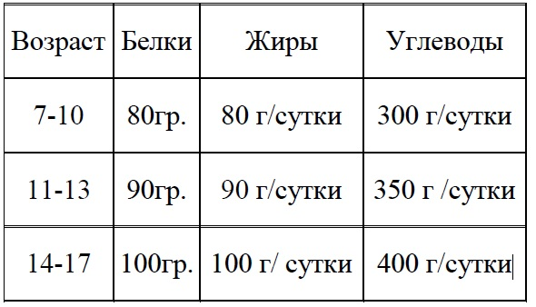

Энергетическая ценность рациона должна соответствовать энергетическим затратам организма. При составлении рациона питания для учащихся необходимо правильно распределить продукты и калорийность блюд в течение суток:

завтрак — 25%;

обед – 35-40%;

полдник – 10-15 %;

ужин – 25%.

Причем в первую половину дня лучше предлагать продукты, наиболее богатые белком, а на ужин в основном, молочно-растительные блюда. Рацион питания детей должен быть максимально разнообразным, питательным и аппетитным. Одни и те же блюда не должны повторяться в течение дня, а в течение недели не более 2-3 раз.

Завтрак для школьников должен быть обязательным. Желательно утром предлагать горячее блюдо (творожная запеканка, молочная каша или мясное блюдо), содержащее достаточное количество пищевых веществ и калорий для покрытия предстоящих расходов энергии.

Обед должен состоять из первого горячего блюда с гарниром, лучше из овощей. Нельзя забывать и о необходимости свежих овощных салатов.

На ужин детям лучше предлагать легкие молочно-растительные блюда, молочные или овощные.

Способ приготовления пищи также оказывает влияние на здоровье. В питании детей необходимо использовать те способы приготовления пищи, при которых не требуется большого количества масла, жира, соли, сахара (это отваривание, запекание, тушение).

Для детей, дополнительно занимающихся спортом правильно подобранный рацион питания, приобретает еще большее значение. Он должен содержать достаточное количество белка (из расчета 2,5 г на килограмм массы тела в зависимости от количества и качества физических нагрузок). В среднем школьникам 10-13 лет количество белка можно довести до 120 г в сутки, подросткам 14-17 до 140г.

При занятиях спортом большое значение имеют легко усваивающиеся углеводы, за счет которых необходимо восполнять интенсивные потери энергии. Но организм спортсмена нуждается также в достаточном количестве сложных углеводов (различные овощные блюда, крупяные гарниры и т.д.). Они должны составлять 65-75% от общего количества углеводов. Режим питания школьника-спортсмена отличается от режима обычных детей, частота приема пищи 4-5 раз в день.

Если тренировки проводятся утром, калорийность завтрака должна быть повышена до 35% от общей калорийности рациона, если занятия проводятся в вечерние время, то повышается калорийность ужина. Однако богатую клетчаткой пищу во время ужина принимать не следует. Пищевой рацион спортсмена должен включать большой ассортимент фруктов и овощей, как основной источник витаминов и микроэлементов. При составлении рациона нужно учитывать, что потребность в витаминах при занятиях спортом возрастает в 1,5-2 раза.

Спасибо за внимание!